**ГОСУДАРСТВЕННОЕ ОБРАЗОВАТЕЛЬНОЕ УЧРЕЖДЕНИЕ**

**ВЫСШЕГО ПРОФЕССИОНАЛЬНОГО ОБРАЗОВАНИЯ**

**"ДОНЕЦКИЙ НАЦИОНАЛЬНЫЙ ТЕХНИЧЕСКИЙ УНИВЕРСИТЕТ"**

Лабораторная работа № 6

Проверил: Выполнил:

проф. каф. ПИ ст. гр. ПИ-18б

Судаков С.Н. Моргунов А.Г.

____.____.2021г. ____.____.2021г.

асс. каф. ПИ

Московченко А.В.

____.____.2021г.

Донецк – 2021

**Задание к лабораторной работе**

1. С помощью построения графика функции f(x) = 0 (таблица 1), определить интервалы изоляции всех корней уравнения.
2. Вычислить приближенные значения всех корней вручную, выполнив 3-4 итерации (до установления факта сходимости) методами, номера которых указаны в таблице 1:
3. метод дихотомии
4. релаксационный метод;
5. метод Ньютона;
6. метод секущих;
7. метод хорд;
8. комбинированный метод.
9. Составить программу для решения уравнения из таблицы 1 с точностью ε=0,001 указанными методами.

**Вариант**





**Выполнение**

1. С помощью построения графика функции f(x) = 0 (таблица 1), определить интервалы изоляции всех корней уравнения.

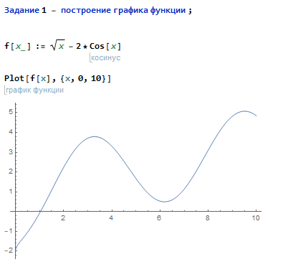

2. Вычислить приближенные значения всех корней вручную, выполнив 3-4 итерации (до установления факта сходимости) методами, номера которых указаны в таблице 1:

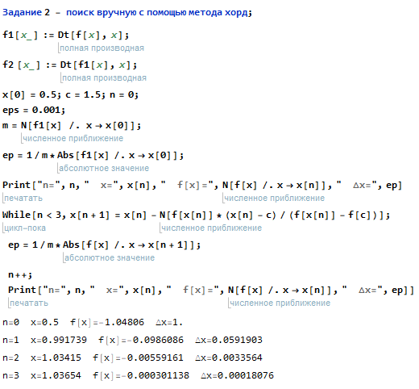

3. Составить программу для решения уравнения из таблицы 1 с точностью ε=0,001 указанными методами.

